A Del 1: Korstogenes forløb Korstog til Det Hellige Land
I november 1095 holdt pave Urban 2. en prædiken i Clermont i Frankrig, som fik en enorm virkning i hele Vesteuropa. Paven bad tilhørerne om hjælp til at gennemføre et krigstogt mod de muslimer, der truede den østlige kristendom. Paven gav også korstoget en retning, nemlig mod Jerusalem. Endelig lovede paven deltagerne en åndelig belønning for at deltage.
Ideen om korstog byggede på en række forudsætninger. Den vestlige kristne kirke havde i 1000-tallet været under indflydelse af en reformbevægelse, der betød, at pavens autoritet stod meget stærkt i de vestlige samfund. Desuden var Vesteuropa ekspanderet i løbet af 1000-tallet, og kornudbyttet var steget. Vesteuropa var blevet et rigere samfund, hvad der gjorde det muligt at mobilisere en stor hær.
At drage på pilgrimstogt – en slags åndelig rejse – var noget, der havde været anerkendt i århundreder. Nu blev det at være pilgrim koblet sammen med at føre retfærdig krig, hvad der passede samfundets krigerklasse, adelen, glimrende. Som kristen ridder kunne man trygt drage ud for at kæmpe imod kristendommens fjender. Vejen til paradiset var kortere, end den ellers ville have været, hvad enten man nåede frem eller blev slået ihjel på vejen til Jerusalem.
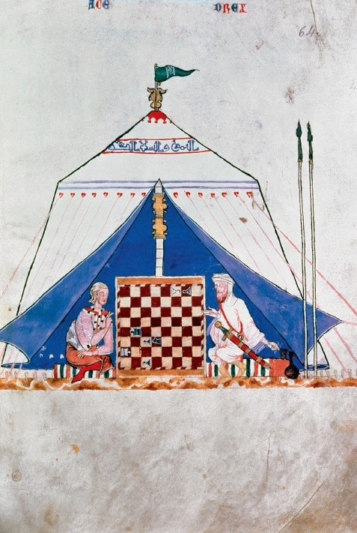
Til højre: Kristen og muslim spiller skak i Spanien. Senere – under den kristne generobring – blev de arabisktalende kristne så tæt identificeret med den førende kultur, at de blev kendt som moz-arabere (fra spansk og arabisk, ’arabiseret’). Billedet er fra slutningen af 1200- tallet. Bridgeman Art Library
Tidligere har historikere lagt vægt på, at deltagerne især var yngre, adelige sønner uden udsigt til arv, og som derfor var på jagt efter jord og guld. Men det første korstog blev i realiteten domineret af nogle af de rigeste adelige stormænd fra Frankrig samt en del normannere fra bl.a. Sicilien. De kunne betale for et stort følge og regne med deres vasallers opbakning. En række af de adelige familier, der deltog, stod typisk i et tæt forhold til pavestolen og deltog gennem flere generationer i korstog til Det Hellige Land og andre steder.
Korstoget var både en fysisk og åndelig rejse til Jerusalem. Risikoen for at blive slået ihjel var stor, og sandsynligheden for materiel gevinst meget ringe. Når tilslutningen alligevel blev stor, skyldtes det sandsynligvis, ud over eventyrlyst og håb om hæder, at projektet appellerede til den vestlige kristendom på et tidspunkt, hvor pavestolens magt og indflydelse var i top. (MI siger lige noget her: HUSK PP ”Hvorfor korstog - kirkens stilling op til korstogene” + afsnittene fra bogen Middelalderen. Begge steder nævnes investitur-striden, som er et eksempel på, at kirke og konger er i magtkamp – så det er også eksempel på, at det svinger meget gennem middelalderen, hvor stærk pavernes magt er. Stærkest er den nok i højmiddelalderen).

Det første og andet korstog
Det første korstog var på mange måder et umuligt felttog. Vejen gik gennem Europa, Lilleasien og Syrien, før man kunne gøre sig håb om at nå Jerusalem, og store dele af rejsen passerede fjendtlige egne med usikre eller ikke-eksisterende forsyningslinjer.
At korstoget alligevel blev en succes skyldtes dels, at det kom som en fuldstændig overraskelse for modstanderne i den muslimske verden, dels deltagernes religiøse ildhu, der ikke blev modsvaret i den muslimske lejr. I Syrien stod en række småfyrster splittede over for den trussel, som korstoget udgjorde.
Da Jerusalem blev erobret efter års trængsler, skete det i en religiøs rus, som korsfarerne selv skildrede som en renselse af byen i blod. Det første korstogs usandsynlige succes beviste for deltagerne selv, at Gud havde hjulpet dem til sejr, og i Vesteuropa fik korsfarerne en enorm prestige, der var med til at inspirere en lang række større og mindre ekspeditioner til Det Hellige Land.
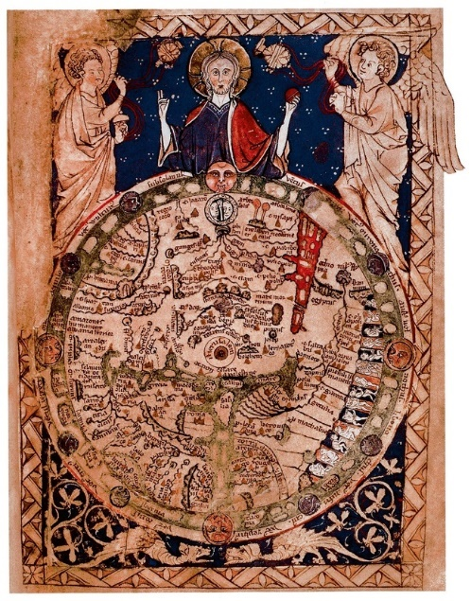
Jerusalem. Verdens åndelige og fysiske centrum i den kristne middelalder. Paradiset er placeret øverst i billedet, hvor også de store floder Nilen, Eufrat, Tigris og Indus udspringer. Miniature i håndskrift fra omkring 1250
Gyldendals Billedarkiv

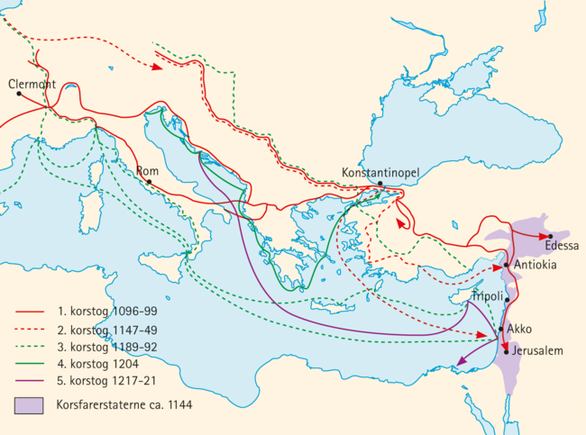
Korstogene til Mellemøsten og korsfarerstaternes udbredelse omkring 1144
Det andet korstog fandt sted i 1147, efter at muslimerne havde erobret Edessa nogle år før. Ekspeditionen blev en fiasko på trods af, at både den tyske kejser og den franske konge deltog. Men det andet korstog var interessant på den måde, at det ikke kun havde retning mod Mellemøsten, men udspillede sig på mange forskellige fronter samtidig. På den iberiske halvø resulterede korstoget i Lissabons erobring. I Nordeuropa var der korstog mod de slaviske folk ved Østersøen, og de to danske konger Svend og Knud bilagde deres indbyrdes strid for at drage på fælles korstog mod venderne.
Korsfarerstaterne i en fjendtlig verden
De kristne erobrere etablerede fire korsfarerriger i Mellemøsten: Grevskabet Edessa, fyrstedømmet Antiokia, grevskabet Tripoli og det vigtigste, kongeriget Jerusalem. Erobrerne kom til at herske over en 800 km lang kyststrækning, der ikke var mere end 150 km i bredden, men de formåede aldrig at trænge længere ind i landet.
I korsfarerstaterne var europæerne en minoritet, men de udgjorde den absolutte overklasse. Efter 400 år med islam var der stadig mange kristne i Mellemøsten, men den afgørende sociale og politiske skillelinje i korsfarerstaterne gik ikke mellem kristne og muslimer, men mellem europæerne og den indfødte befolkning, hvad enten de var kristne eller muslimer.
Indvandringen fra Europa fik aldrig et omfang, så det var muligt direkte at kolonisere landet. Derfor var det nødvendigt at samarbejde med de indfødte kristne og muslimer.
I begyndelsen var der ikke noget, der tydede på, at muslimerne så deres kampe mod korsfarerne som religiøse krige. Jerusalems fald og de kristne ridderes fremfærd medførte dog en mobilisering i den muslimske verden, hvori tanken om jihad indgik. Det varede længe, inden den muslimske verden fandt fælles fodslag over for de kristne erobrere. I 1169 lykkedes det for første gang en muslimsk fyrste at få kontrol med både Syrien og Egypten og dermed at omringe korsfarerstaterne. Den muslimske fyrste Saladin, der i vesten blev kendt for sin ridderlighed, sejrede i 1187 i slaget ved Hattin, og en efter en faldt korsfarerstaternes byer og borge. Jerusalem gik tabt i 1189.
Under det tredje korstog (1191-1192) lykkedes det den engelske kong Richard Løvehjerte at generobre en række byer på kysten, men ikke Jerusalem. De sidste kristne besiddelser i Det Hellige Land holdt ud i endnu hundrede år, men til slut blev den svært befæstede havneby Akko erobret af den egyptiske sultan Baybars i 1291. Herefter blev havnebyerne på den østlige middelhavskyst, der i århundreder havde forbundet Mellemøsten med Europa, jævnet med jorden for at undgå, at nye korstog skulle få fodfæste her.
Korstogene til Mellemøsten endte som en militær og politisk fiasko. Den østlige kristendom blev tilmed alvorligt svækket af korstogene, ikke mindst efter at det 4. korstog i 1204 plyndrede den østlige kristendoms hovedby Konstantinopel (MI siger lige noget her: Den kristne by blev altså plyndret af korsfarere (!) Kort sagt handlede det om, at korsfarerne ikke fik den betaling af den byzantinske kejser, som de var blevet lovet – de hævnede sig så med at plyndre byen). For de kristne i Mellemøsten, især de der havde samarbejdet med korsfarerne, blev tilværelsen sværere.
B -DEL 2 – Følgerne af korstogene

Korstog, kulturmøder og videnskab
Handelen mellem øst og vest fik et opsving med korstogene, da de italienske købmænd fik direkte adgang til markederne i Mellemøsten, og den handel fortsatte også, efter at korstogene var afsluttet. Den kristne ridderorden johanniterne havde store sukkerplantager og drev sukkerraffinaderier, der eksporterede sukkertoppe til hele Europa.

KRIG OG JIHAD
I middelalderens Vesteuropa var krig og vold en del af den måde, samfundet fungerede på. Den kristne kirke prøvede derfor at afgøre, hvilke krige der var retfærdige, forstået på den måde at krig kunne være midlet til at nå et retfærdigt mål:
- Krig måtte have en retfærdig årsag, dvs. forsvar mod overgreb eller for at genvinde noget, der var blevet taget fra en. Angrebskrig var altså udelukket.
- Krig skulle føres med den rette hensigt, dvs. at gøre det gode eller for at få andre til at gøre det gode.
- Krig skulle godkendes af en legitim autoritet, dvs. at alle og enhver ikke kunne påbegynde en krig. Krig var ingen privatsag.
Hellige krige var dem, som Gud stod bag, og som derfor var mere retfærdige end ”almindelige” retfærdige krige. Korstogene blev anset for hellige krige, fordi paven havde autoriseret dem. Her kunne kriterierne for retfærdige krige fortolkes mere bredt. I 1260 gav en yderliggående kristen tænker udtryk for, at det var en god gerning at slå muslimer ihjel, fordi jo længere de levede, jo mere ville de synde. Jihad, som vi i dag almindeligvis forstår som muslimernes hellige krig, betyder egentlig en anstrengelse efter at oprette den fuldkommenhed i verden, som Gud havde tænkt sig. Den store jihad er den personlige anstrengelse for at være en god muslim, mens den lille jihad er den væbnede kamp mod islams fjender. Forestillingen om jihad går tilbage til de krige, som profeten Muhammed udkæmpede. Doktrinen om jihad har til formål at få muslimer til at deltage i krigen mod de vantro, som en del af den religiøse pligt, og opstiller de samme kriterier, som kristendommen kræver af en retfærdig og hellig krig: ”Og kæmp for Guds sag mod den som angriber jer, men vær ikke angribere, thi Gud elsker ikke angribere” (Koranen 2:191).
På samme måde kræver ekspansiv jihad, at der er en legitim kalif til at organisere kampen. Ligesom i kristendommen er der yderliggående muslimske tænkere, der har ment, at det var i orden at slå de vantro ihjel, simpelthen fordi de var vantro.
Europæerne var til stede i Mellemøsten i over 200 år, og de, der bosatte sig i Mellemøsten, eller som endda blev født her, kom gradvist til at føle sig anderledes end de nytilkomne korsfarere fra Europa. Men der fandt ikke nogen omfattende kulturel udveksling sted i korsfarerstaterne. Nogle af europæerne blev inspireret af arabisk levevis, fx hvad angår hygiejne. En del af de fastboende i korsfarerstaterne lærte arabisk, og nogle gejstlige studerede islam, men forholdene i korsfarerstaterne var præget af konstant mobilisering og var ikke egnede til intellektuel udveksling. Muslimerne beundrede europæernes religiøse ildhu og deres evner i krig, men ellers blev de skildret som eventyrere og forurenere.

Muslimerne var rystet over den frie omgang med kvinder, og at mænd tillod deres koner at tale med andre mænd.
Fra 1100-tallet og frem begyndte man i Vesteuropa – samtidig med de væbnede konflikter og den ideologiske oprustning mod islam – at tage ved lære af den muslimske verden. Overførslen af arabisk viden og kultur til Europa fandt hovedsageligt sted via Spanien og Sicilien.
Det, at kristne, muslimer og jøder kunne omgås i Spanien, resulterede i, at en række antikke og arabiske, videnskabelige og filosofiske værker blev oversat fra arabisk. Byen Toledo spillede en afgørende rolle i denne virksomhed. En af de mest berømte oversættere i Toledo, Gerard af Cremona (1114-1187), oversatte mere end 80 værker. Til sammenligning kender man fra korsfarerstaterne kun en eller to oversættelser.
Den kunstneriske tradition fra det muslimske Spanien fortsatte i 1200- og 1300-tallet. De kunstneriske værker, der blev frembragt af muslimer under kristent herredømme, er kendt som mudéjarkunst og findes over hele Spanien. Mudéjar betyder ”dem, der blev” på arabisk.
Et element i kulturmødet i Spanien var de sangere, muslimer og kristne, der optrådte ved både kristne og muslimske hoffer. Sang- og musiktraditioner blev på den måde udvekslet mellem det muslimske Spanien og det kristne Vesteuropa. Mængden af muslimske sangere var så stort et problem, at et kirkemøde i Valladolid i 1322 følte sig nødsaget til at forbyde muslimske sangere i kirken.
Tekstiler til fornem brug fra bl.a. Spanien var i høj kurs i Europa, og mange havde motiver med den muslimske trosbekendelse.

Videnskabelig inspiration
Op igennem middelalderen medførte mødet mellem den muslimske og den kristne verden en stadig udveksling af viden. Det drejede sig om religion, filosofi og videnskab, om kunst, om arkitektur, musik, tekstiler og forskellige litterære former, men også om mere grundlæggende ting som hygiejne, krydderier og forbedringer inden for landbruget. For eksempel kom rabarberplanten, der var kendt for sine mange gode egenskaber, til Europa via den muslimske verden.
Arabiske filosoffer som Avicenna (979/980-1037) og Averroës (1126-1198) fik stor indflydelse på vestlig tænkning. Oversættelser af hidtil ukendte værker af Aristoteles, og Averroës’ kommentarer til dem, fik indflydelse i Vesteuropa ved at hylde den empiriske, erfaringsbaserede videnskab, der senere brød igennem i renæssancen.
I matematikken brugte europæerne romertal, indtil Leonardo Fibonacci fra Pisa (ca. 1170 - ca. 1250), der selv havde lært matematik hos en arabisk lærer i Nordafrika, i 1202 udgav en bog om, hvordan man kunne regne med de arabiske tal. Ordet ”ciffer” kommer ligesom det engelske og franske ”zero” af det arabiske ”sifr”, der betyder tom. Araberne kendte selv til 10-talssystemet fra Indien.
Ptolemæus’ stjernetabeller, udvidet med muslimske studier, nåede frem til Europa og blev afgørende for studiet af stjernehimlen.
Det fik stor indflydelse på navigation, ligesom latinersejlet og indførelsen af astronomiske instrumenter som astrolabiet var med til at skabe forudsætningerne for de store opdagelser.
Den berømte arabiske geograf al-Idrisi (1100-1166) lavede en komplet fortegnelse over verden for de kristne herskere på Sicilien. Det gav et relativt præcist kendskab til Indien, Kina og det nordlige Afrika. Al-Idrisi nævnte også bl.a. Danamarkha og Havn (København).
Inden for medicin var arabernes påvirkning også vigtig. Medicinsk viden blev spredt i Europa via den medicinske skole i Salerno i Italien. Filosoffen Avicenna var også en fremragende læge, og hans hovedværk om medicin var flittigt brugt i Europa indtil 1670. Det blev i 1539 en del af det obligatoriske pensum på medicinstudiet på Københavns Universitet.
Koranen blev oversat til latin i Toledo i 1143 på en ikke særligt smigrende eller korrekt måde, der bidrog til et negativt billede af islam. Det var den eneste oversættelse af koranen til et europæisk sprog indtil 1698.
I Dantes (1265-1321) ”Den guddommelige komedie” er Avicenna, Averroës og Saladin anbragt i ”limbo” – det bedste sted i helvede – blandt andre ikke-kristne, men fortjenstfulde personer, som bl.a. Noah, Moses, Aristoteles og Platon. Muhammed, derimod, landede dybt nede i Dantes helvede. På Rafaels (1483-1520) berømte billede fra renæssancen, ”Skolen i Athen” er Averroës anbragt som den eneste ikke-antikke figur på billedet, kiggende over skulderen på Pythagoras. På den måde fejres en slags videnskabens enhed på trods af de religiøse modsætninger.
Omkring år 1300 var oversættelsesperioden slut, og europæerne begyndte gradvist selv at bidrage til den videnskabelige udvikling. Den europæiske renæssance stod for døren.

